**OFICIO GVD 35/23**

Sumaré, 16 de fevereiro de 2023.

**Exmo. Sr.**

**Hélio Silva**

**PRESIDENTE DA CÂMARA MUNICIPAL DE SUMARÉ**

Assunto: Requeiro para o Diploma de Honra ao Mérito “Anita Garibaldi”

Venho por meio desta indicar a Sra. Monique Peixoto Soares para receber o **DIPLOMA DE HONRA AO MÉRITO “ANITA GARIBALDI”.**

Segue em anexo Biografia.

Certo de sua atenção, aproveito a oportunidade para enaltecer estima de respeito e consideração.

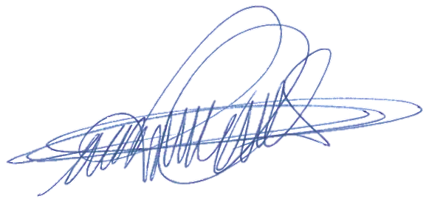

**DIGÃO**

**VEREADOR**

**BIOGRAFIA**

**MONIQUE PEIXOTO SOARES**

Nasceu em São Paulo, veio para a cidade de Sumaré há 20 anos, formada em Pedagogia, constituiu família com Marcelo José Soares há 18 anos.

O sonho de ser mãe sempre foi algo muito desejado, e foram momentos de muita angústia, uma espera de 6 anos na fila de adoção e finalmente a primogênita Marcela Peixoto Soares atualmente com 9 anos e mais 6 anos de espera para a vida dos gêmeos Micael e Melissa Peixoto Soares com 8 meses.

No município de Sumaré, Monique se estabilizou, se realizou profissionalmente como Consultora de Beleza e Bem Estar, Coaching e influenciadora.

Monique Peixoto Soares, possui diversas certificações como Coaching, enLife Coach, Analista Comportamental, Leader Coach, onde se destaca por oferecer trabalho voluntariado a pessoas, atuando como uma ferramenta de despertar no processo de alcançar metas e objetivos, ou até mesmo resgatar a auto estima e o melhor de cada indivíduo.

Além disso, atua há 10 anos na Igreja Bola de Neve no Ministério de Eventos, com a organização e o apoio aos Encontro de Casais, Encontro de Mulheres entre outros.

Ressaltamos a força, a determinação e a dedicação de Monique a família, aos filhos, a comunidade da igreja e também às mulheres que muitas vezes se espelham e buscam o apoio a essa mulher tão especial e querida que enobrece e serve como base de apoio para que as mulheres busquem sem receio ocupar seu lugar no universo do trabalho e alcançar a realização na vida pessoal.